Лабораторная работа №4

Дисциплина: основы информационной безопастности

Астраханцева А. А.

Содержание

# 1 Цель работы

Получение практических навыков работы в консоли с расширенными атрибутами файлов.

# 2 Теоретическое введение

Один из подходов к разграничению доступа — так называемый дискреционный (от англ, discretion — чье-либо усмотрение) — предполагает назначение владельцев объектов, которые по собственному усмотрению определяют права доступа субъектов (других пользователей) к объектам (файлам), которыми владеют.

Дискреционные механизмы разграничения доступа используются для разграничения прав доступа процессов как обычных пользователей, так и для ограничения прав системных программ в (например, служб операционной системы), которые работают от лица псевдопользовательских учетных записей [1].

Утилита chattr позволяет устанавливать и отключать атрибуты файлов, на уровне файловой системы не зависимо от стандартных (чтение, запись, выполнение). Для просмотра текущих аттрибутов можно использовать lsattr. Изначально атрибуты управляемые chattr и lsattr поддерживались только файловыми системами семейства ext (ext2,ext3,ext4). но теперь эта возможность доступна и в других популярных файловых системах таких как XFS, Btrfs, ReiserFS, и т д.

Базовый синтаксис chattr выглядит следующим образом:

$ chattr опции [оператор][атрибуты] файлы

Вот основные опции утилиты, которые вы можете использовать:

1. -R - рекурсивная обработка каталога;
2. -V - максимально подробный вывод;
3. -f - игнорировать сообщения об ошибках;
4. -v - вывести версию.

Оператор может принимать значения:

+ - включить выбранные атрибуты;  
- - отключить выбранные атрибуты;  
= - оставить значение атрибута таким, каким оно было у файла.

Вот некоторые доступные атрибуты:

1. a - файл может быть открыт только в режиме добавления;
2. A - не обновлять время перезаписи;
3. c - автоматически сжимать при записи на диск;
4. C - отключить копирование при записи;
5. D - работает только для папки, когда установлен, все изменения синхронно записываются на диск сразу же;
6. e - использовать extent’ы блоков для хранения файла;
7. i - сделать неизменяемым;
8. j - все данные перед записью в файл будут записаны в журнал;
9. s - безопасное удаление с последующей перезаписью нулями;
10. S - синхронное обновление, изменения файлов с этим атрибутом будут сразу же записаны на диск;
11. t - файлы с этим атрибутом не будут хранится в отдельных блоках;
12. u - содержимое файлов с этим атрибутом не будет удалено при удалении самого файла и потом может быть восстановлено. [2]

# 3 Выполнение лабораторной работы

1. От имени пользователя guest определяем расширенные атрибуты файла с помощью команды lsattr /home/guest/dir1/file1 (верхнее окно терминала).
2. Командой chmod 600 file1 устанавливаем на файл file1 права, разрешающие чтение и запись для владельца файла (верхнее окно терминала).
3. При попытке установить на файл /home/guest/dir1/file1 расширенный атрибут a от имени пользователя guest командой chattr +a /home/guest/dir1/file1 получаем отказ на выполнение операции (верхнее окно терминала).
4. Зайдем на другую консоль с правами администратора с помощью команды su. Установим расширенный атрибут a на файл /home/guest/dir1/file1 от имени суперпользователя с помощью команды: chattr +a /home/guest/dir1/file1 (нижнее окно терминала).
5. От пользователя guest проверим правильность установления атрибута командой: lsattr /home/guest/dir1/file1 (верхнее окно терминала).
6. Выполним дозапись в файл file1 слова «test» командой echo "test" > /home/guest/dir1/file1 и получим отказ. После этого выполним чтение файла file1 командой: cat /home/guest/dir1/file1 (верхнее окно терминала).
7. Попробуем изменить сожержимое файла file1, запсав в него “abcd” с помошью команды echo "abcd" /home/guest/dir1/file1. Получим отказ при попытке выполнить коамнду (верхнее окно терминала) (рис. 1).

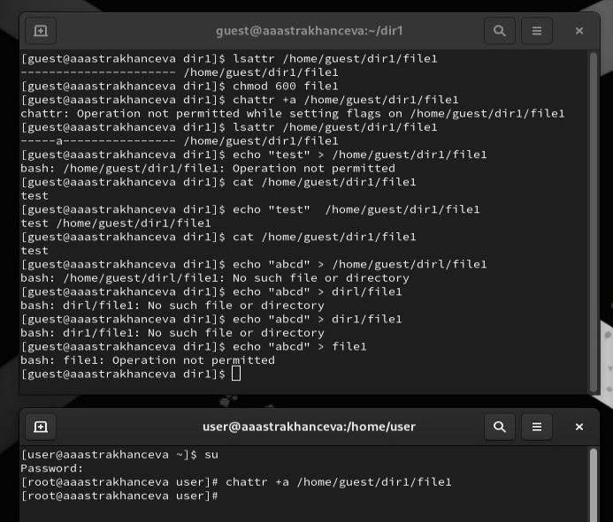

Рис. 1: Первая часть заданий

1. Снимем расширенный атрибут a с файла /home/guest/dirl/file1 от имени суперпользователя командой: chattr -a /home/guest/dir1/file1 (нижнее окно терминала), и повторим операции, которые делали до этого. Попробуем записать слово “hello” в файл file1 командой: echo "hello" > /home/guest/dir1/file1. После этого проверим првильность выполнения операции с помощью команды: cat /home/guest/dir1/file1 (верхнее окно терминала). Попробуем переименовать фалй и удалить его (рис. 2).

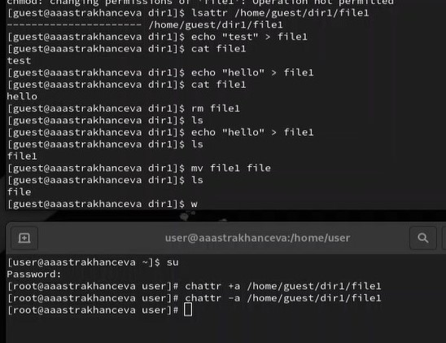

Рис. 2: Вторая часть заданий

1. Далее полвторим действия по шагам, заменив атрибут «a» атрибутом «i» (рис. 3).

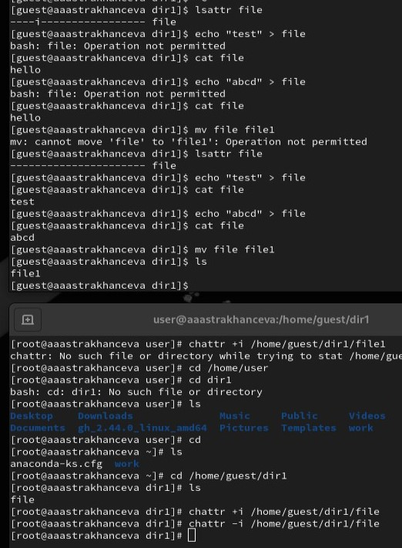

Рис. 3: Третья часть заданий

# 4 Выводы

В результате выполнения работы я повысила свои навыки использования интерфейса командой строки (CLI), познакомилась на примерах с тем, как используются основные и расширенные атрибуты при разграничении доступа. Имела возможность связать теорию дискреционного разделения доступа (дискреционная политика безопасности) с её реализацией на практике в ОС Linux.

# 5 Список литературы. Библиография

[1] искреционное разграничение доступа Linux: https://debianinstall.ru/diskretsionnoe-razgranichenie-dostupa-linux/

[2] Команда chattr в Linux: https://losst.pro/neizmenyaemye-fajly-v-linux